รายงานการปฏิบัติราชการประจำเดือน มีนาคม 2567
ประจำปีงบประมาณ พ.ศ.2567
ตรวจคนเข้าเมืองจังหวัดสุพรรณบุรี

งานสืบสวนปราบปราม
วันที่ 5 มี.ค.67
เมื่อวันที่ 5 มี.ค.67 เวลา 16.00 น.เจ้าหน้าที่ชุดสืบสวน ตม.จว.สุพรรณบุรี ได้จับกุมและเปรียบ
เทียบปรับหญิงไทย จำนวน 1 คน โดยกล่าวหาว่า เป็นเจ้าบ้าน เจ้าของ หรือผู้ครอบครองเคหะสถานหรือผู้จัดการโรงแรม ซึ่งรับคนต่างด้าวซึ่งได้รับอนุญาตให้อยู่ในราชอาณาจักรเป็นการชั่วคราว เข้าพักอาศัยโดยไม่แจ้งต่อเจ้าพนักงานเจ้าหน้าที่ ณ ที่ทำการตรวจคนเข้าเมืองซึ่งตั้งอยู่ในท้องที่ที่บ้าน เคหะสถาน หรือโรงแรมนั้นตั้งอยู่ภายใน 24 ชั่วโมง นับแต่เวลาที่คนต่างด้าวเข้าพักอาศัย” ตาม ม.38 แห่ง พ.ร.บ.คนเข้าเมือง พ.ศ.2522 สถานที่จับกุม บริษัทกรีนควีนอมพอร์ท จำกัด เลขที่ 229/1 อ.เมือง จว.สุพรรณบุรี

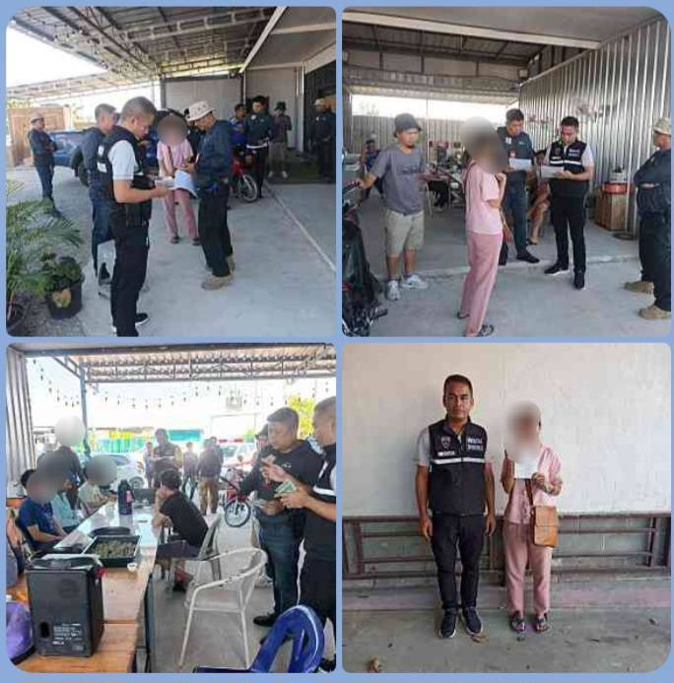

เมื่อวันที่ 5 มี.ค.67 เวลา 16.00 น.เจ้าหน้าที่ชุดสืบสวน ตม.จว.สุพรรณบุรี ได้จับกุมและเปรียบ
เทียบปรับคนต่างด้าวชายสัญชาติ เวียดนาม จำนวน 4 คน โดยกล่าวหาว่า “เป็นบุคคลต่างด้าวซึ่งได้รับอนุญาตให้อยู่ในราชอาณาจักรเป็นการชั่วคราว พักอาศัยไม่ตรงตามที่แจ้งต่อพนักงานเจ้าหน้าที่หรือเปลี่ยนที่พักอาศัยไม่แจ้งต่อพนักงานเจ้าหน้าที่ภายใน 24 ชั่วโมงนับแต่เวลาเข้าอาศัย” ตาม ม.37 (2) แห่ง พ.ร.บ.คนจเข้าเมือง พ.ศ.2522 สถานที่จับกุม บริษัทกรีนควีนอมพอร์ท จำกัด เลขที่ 229/1 อ.เมือง จว.สุพรรณบุรี

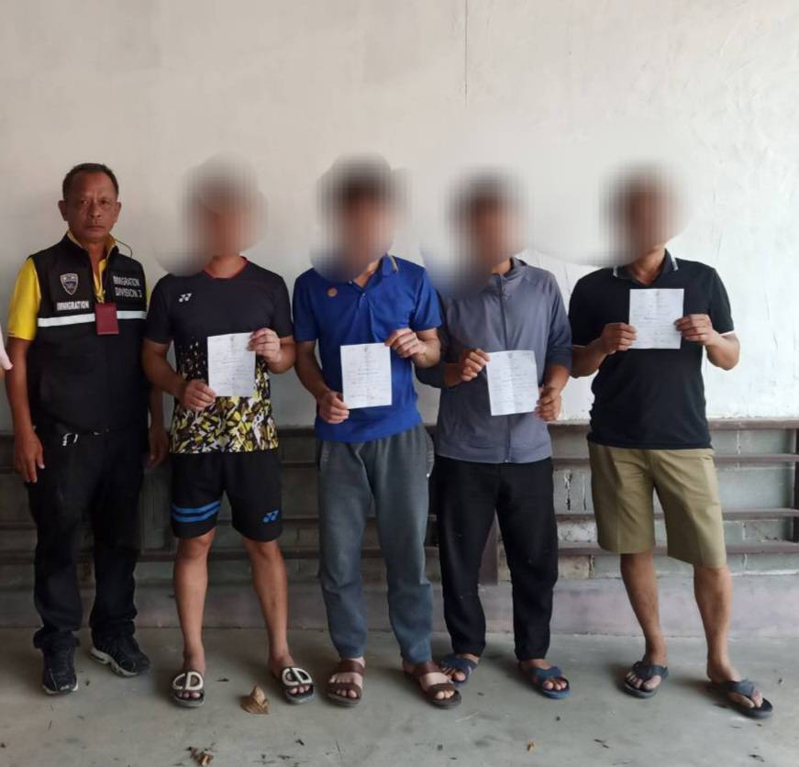
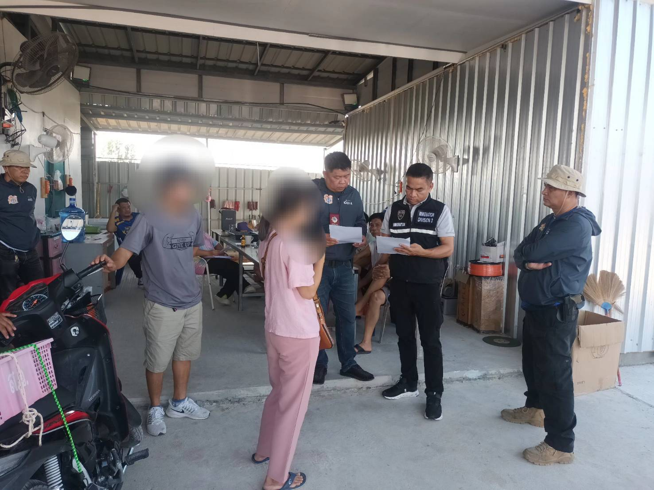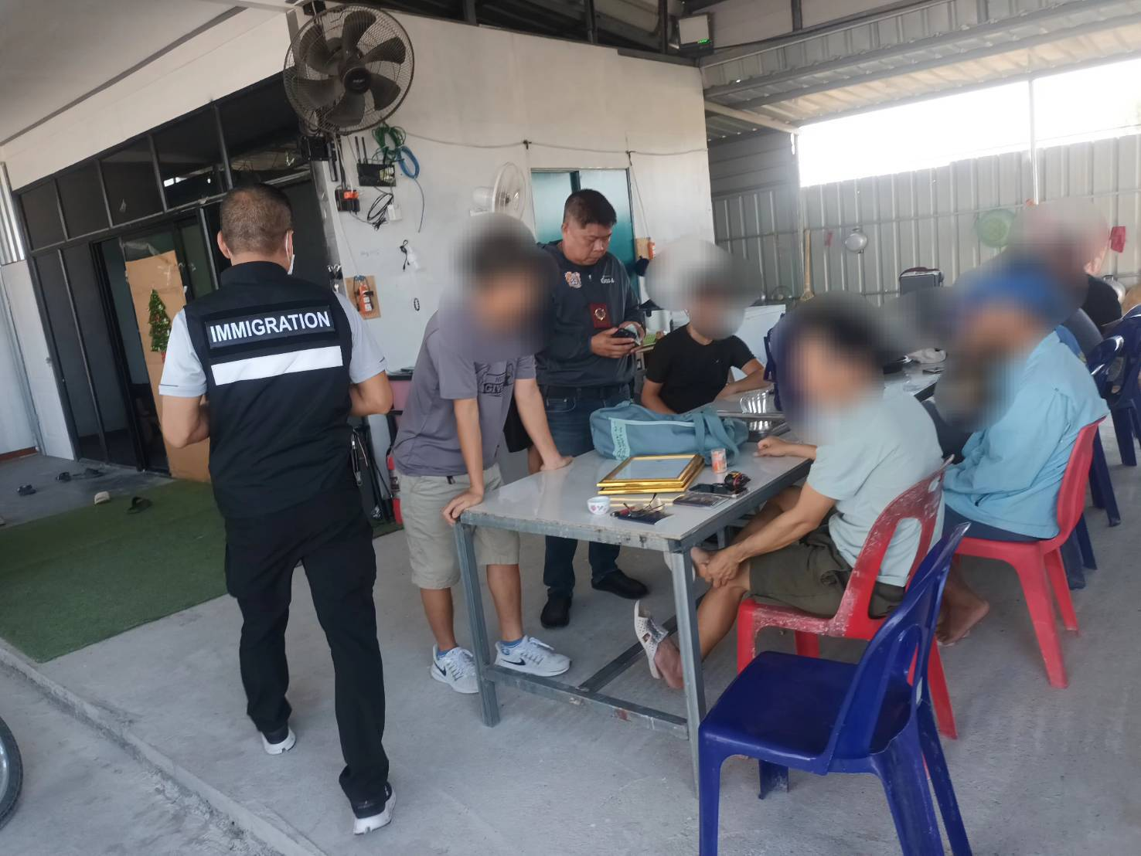

วันที่ 6 มี.ค.67
เมื่อวันที่ 6 มี.ค.67 เวลา 13.00 น.เจ้าหน้าที่ชุดสืบสวน ตม.จว.สุพรรณบุรี ได้จับกุมและเปรียบ
เทียบปรับหญิงไทย จำนวน 1 คน โดยกล่าวหาว่า เป็นเจ้าบ้าน เจ้าของ หรือผู้ครอบครองเคหะสถานหรือผู้จัดการโรงแรม ซึ่งรับคนต่างด้าวซึ่งได้รับอนุญาตให้อยู่ในราชอาณาจักรเป็นการชั่วคราว เข้าพักอาศัยโดยไม่แจ้งต่อเจ้าพนักงานเจ้าหน้าที่ ณ ที่ทำการตรวจคนเข้าเมืองซึ่งตั้งอยู่ในท้องที่ที่บ้าน เคหะสถาน หรือโรงแรมนั้นตั้งอยู่ภายใน 24 ชั่วโมง นับแต่เวลาที่คนต่างด้าวเข้าพักอาศัย” ตาม ม.38 แห่ง พ.ร.บ.คนเข้าเมือง พ.ศ.2522 สถานที่จับกุม บ้านเลขที่ 85 ม.6 ต.ศรีสำราญ อ.สองพี่น้อง จว.สุพรรณบุรี

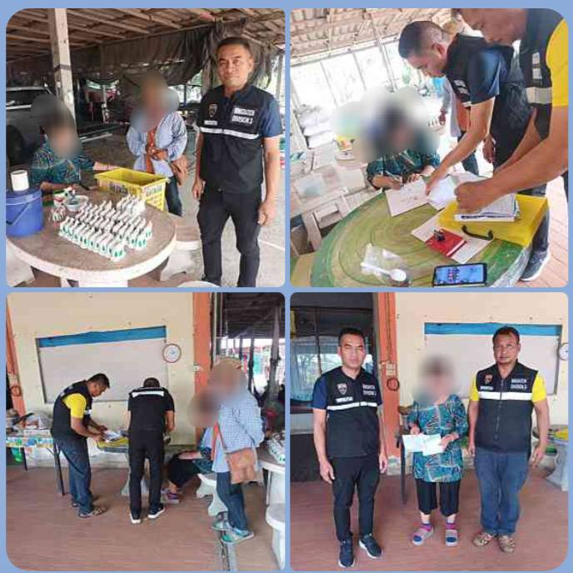

เมื่อวันที่ 6 มี.ค.67 เวลา 13.00 น.เจ้าหน้าที่ชุดสืบสวน ตม.จว.สุพรรณบุรี ได้จับกุมและเปรียบ เทียบปรับคนต่างด้าวหญิงสัญชาติ เมียนมา จำนวน 2 คน โดยกล่าวหาว่า “เป็นบุคคลต่างด้าวซึ่งได้รับอนุญาตให้อยู่ในราชอาณาจักรเป็นการชั่วคราว พักอาศัยไม่ตรงตามที่แจ้งต่อพนักงานเจ้าหน้าที่หรือเปลี่ยนที่พักอาศัยไม่แจ้งต่อพรักงานเจ้าหน้าที่ภายใน 24 ชั่วโมงนับแต่เวลาเข้าอาศัย” ตาม ม.37 (2) แห่ง พ.ร.บ.คนเข้าเมือง พ.ศ.2522 สถานที่จับกุม บ้านเลขที่ 85 ม.6 ต.ศรีสำราญ อ.สองพี่น้อง จว.สุพรรณบุรี

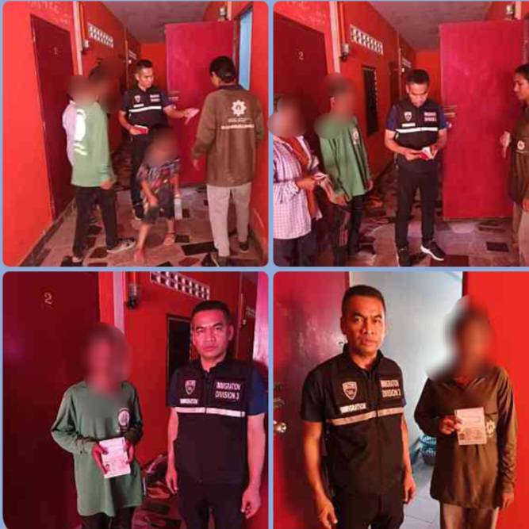

วันที่ 7 มี.ค.67
เมื่อวันที่ 7 มี.ค.67 เวลา 08.20 น. เจ้าหน้าที่ชุดสืบสวน ตม.จว.สุพรรณบุรี ได้บูรณาการร่วม
กับตำรวจ กอ.รมน.จว.สุพรรณบุรี และ จัดหางาน จว.สุพรรณบุรี ทำการจับกุมคนต่างด้าวสัญชาติ กัมพูชา จำนวน 1 ราย โดยกล่าวหาว่า “เป็นบุคคลต่างด้าวเข้ามาและอยู่ในราชอาณาจักรโดยไม่ได้รับอนุญาต” สถานที่จับกุม บริเวณริมถนนสาธารณะ ม.7 ต.ดอนกำยาน อ.เมืองสุพรรณบุรี จว.สุพรรณบุรี นำส่งพนักงานสอบสวนสภ.เมืองสุพรรณบุรี เพื่อดำเนินคดีตามกฎหมายต่อไป
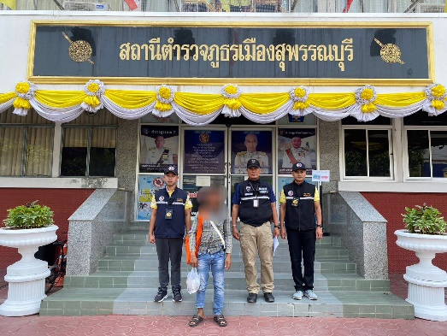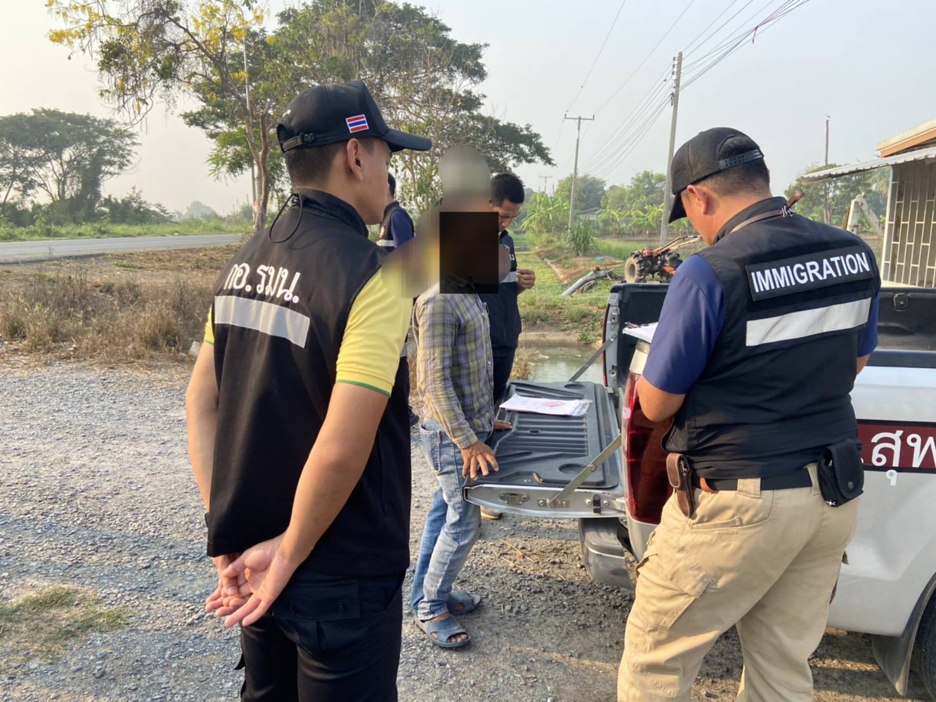
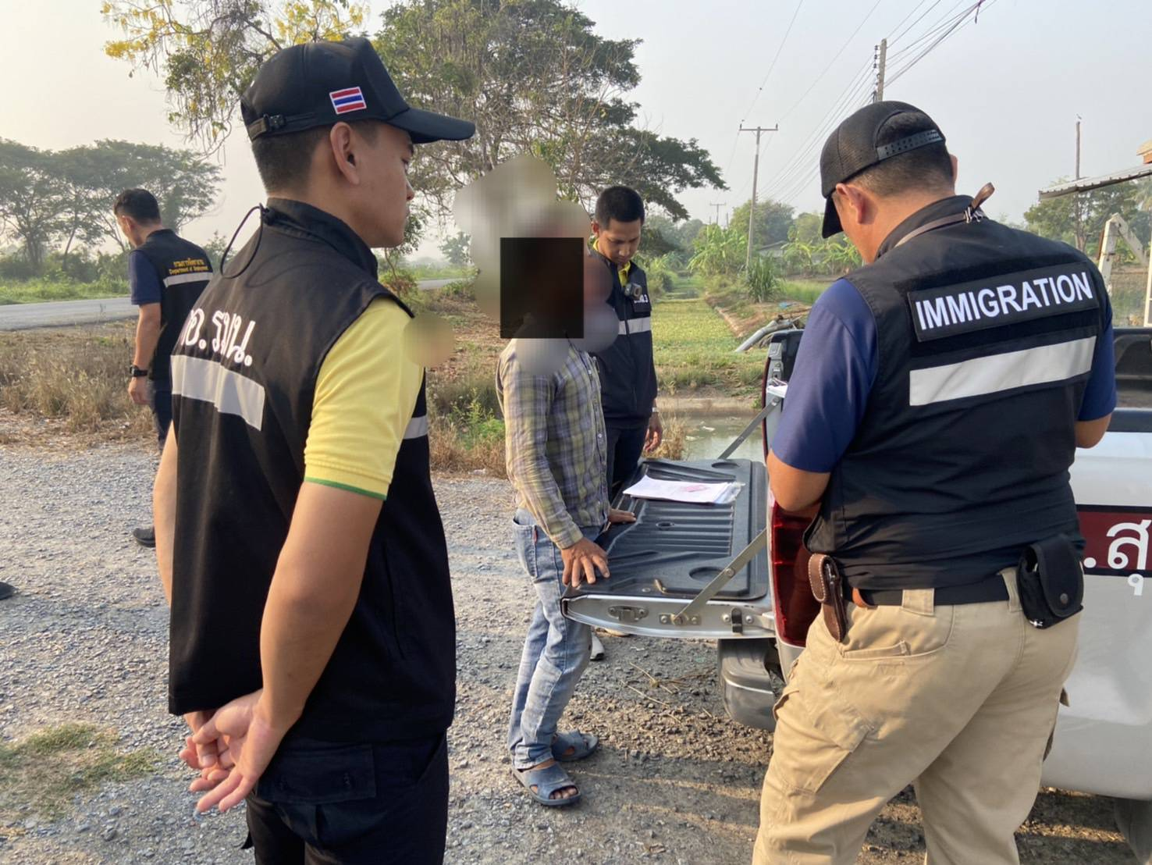

วันที่ 8 มี.ค.67
เมื่อวันที่ 8 มี.ค.67 เวลา 16.00 น.เจ้าหน้าที่ชุดสืบสวน ตม.จว.สุพรรณบุรี ได้จับกุมและเปรียบ
เทียบปรับชายไทย จำนวน 1 คน โดยกล่าวหาว่า เป็นเจ้าบ้าน เจ้าของ หรือผู้ครอบครองเคหะสถานหรือผู้จัดการโรงแรม ซึ่งรับคนต่างด้าวซึ่งได้รับอนุญาตให้อยู่ในราชอาณาจักรเป็นการชั่วคราว เข้าพักอาศัยโดยไม่แจ้งต่อเจ้าพนักงานเจ้าหน้าที่ ณ ที่ทำการตรวจคนเข้าเมืองซึ่งตั้งอยู่ในท้องที่ที่บ้าน เคหะสถาน หรือโรงแรมนั้นตั้งอยู่ภายใน 24 ชั่วโมง นับแต่เวลาที่คนต่างด้าวเข้าพักอาศัย” ตาม ม.38 แห่ง พ.ร.บ.คนเข้าเมือง พ.ศ.2522 ได้จับกุมและเปรียบเทียบปรับคนต่างด้าวชายสัญชาติ เมียนมา จำนวน 1 คน โดยกล่าวหาว่า “เป็นบุคคลต่างด้าวซึ่งได้รับอนุญาตให้อยู่ในราชอาณาจักรเป็นการชั่วคราว พักอาศัยไม่ตรงตามที่แจ้งต่อพนักงานเจ้าหน้าที่หรือเปลี่ยนที่พักอาศัยไม่แจ้งต่อพนักงานเจ้าหน้าที่ภายใน 24 ชั่วโมงนับแต่เวลาเข้าอาศัย” ตาม ม.37 (2) แห่ง พ.ร.บ.คนจเข้าเมือง พ.ศ.2522 สถานที่จับกุม

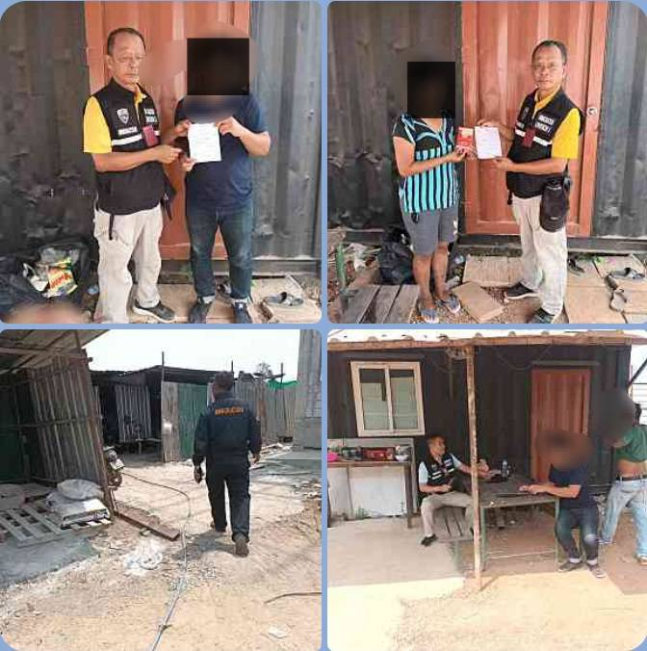

เมื่อวันที่ 8 มี.ค.67 เวลา 18.00 น. เจ้าหน้าที่ชุดสืบสวน ตม.จว.สุพรรณบุรี ได้ทำการจับกุม
ทำการจับกุมคนต่างด้าวสัญชาติ เมียนมา จำนวน 6 คน โดยกล่าวหาว่า “เป็นบุคคลต่างด้าวเข้ามาและอยู่ในราชอาณาจักรโดยไม่ได้รับอนุญาต”สถานที่จับกุม ริมถนนสาธารณะ ม.2 ต.โคกโคเฒ่า อ.เมือง จว.สุพรรณบุรี ดำเนินการจับกุมและผลักดันส่งกลับตาม พ.ร.บ.คนเข้าเมือง พ.ศ.2522 ต่อไป

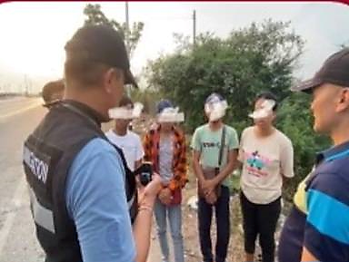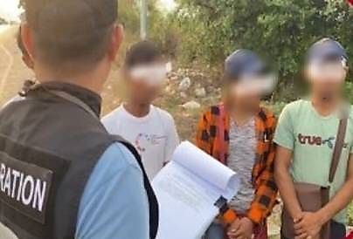
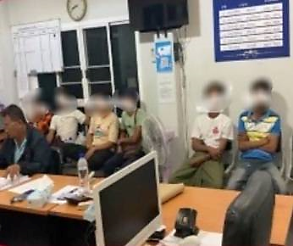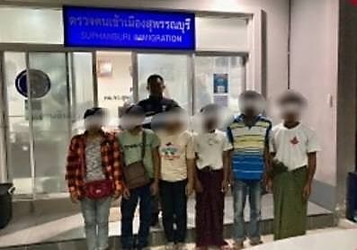

วันเดือนปี | ข้อมูลเชิงสถิติรายงานการปฏิบัติราชการประจำเดือน ธันวาคม 2566  ประจำปีงบประมาณ พ.ศ.2567
 | รายการ | จำนวน (คดี) | จำนวน (ผู้ต้องหา)
1 – 31 มี.ค.67 | 1.ความผิดฐานหลบหนีเข้าเมือง(ม.81) | 2 | 7
 | 2.ความผิดฐานไม่แจ้งที่พักฯ(ม.37) | 3 | 7
 | 3.ความผิดฐานเจ้าบ้านไม่แจ้งการเข้าอาศัยฯ(ม.38)ความผิดฐานไม่แจ้งที่พักฯ(ม.37) | 3 | 3
 | รวม | 8 | 17

